Кто не работает, тот не строит дом

Ирина Маслова

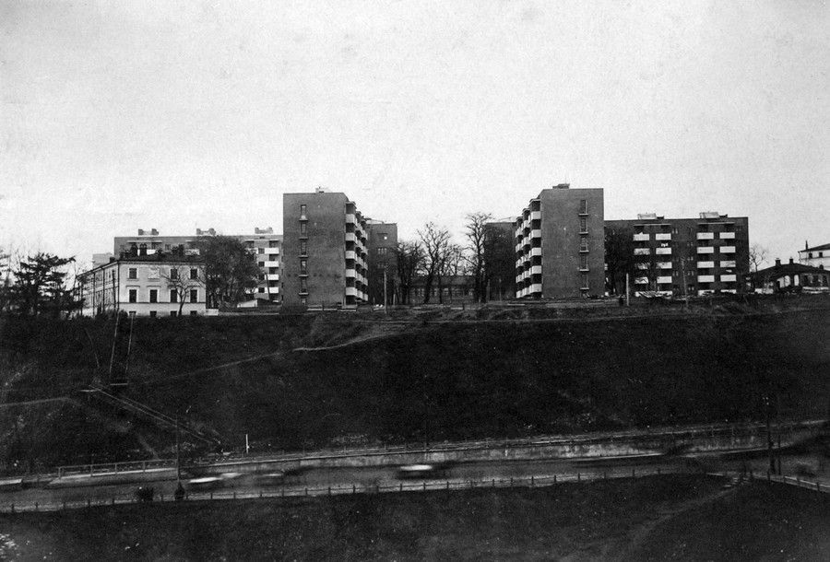

Днём рождения советской жилищной системы можно считать 20 августа 1918 года, когда был опубликован декрет «Об отмене частной собственности». Всё жильё, которое в дореволюционной России было частным (купеческие особняки и деревянные дома на одну или несколько семей), стало государственным. После этого ещё сохранялась возможность условно обладать какой-то жилплощадью (занимать её без квартплаты), но строить что-нибудь на свои деньги уже было нельзя. Первое время государственными многоквартирными домами никто не управлял, и вселиться в них мог любой желающий. Затем появились домкомы из собрания жильцов, но вскоре оказалось, что самоуправление неэффективно и зачастую бессильно перед коммунальными проблемами.
Распоряжение жилплощадью постепенно перешло в руки государства. В непростое время гражданской войны (1917–1922) чиновники тоже оказались неспособны ни поддерживать обветшавший жилой фонд, ни, тем более, строить новые объекты, и в рамках утверждённой Новой экономической политики (1921–1928, официально отменена в 1931 году) постепенно стали утверждаться жилищные кооперативы.
С 1921 года государство стало привлекать вновь разрешённый частный капитал в жилищное строительство через кооперативы. Постепенно это превращалось в строительство государственного жилья за частные деньги. Так появились ЖАКТы и РЖСКТ — арендные и строительные жилищные товарищества. В 1924 году эти формы собственности были узаконены партийным постановлением. Кроме того, в условиях острейшего жилищного кризиса¹ власть решилась на невероятный шаг — увеличить нормы жилой площади для рабочих в жилищных кооперативах.
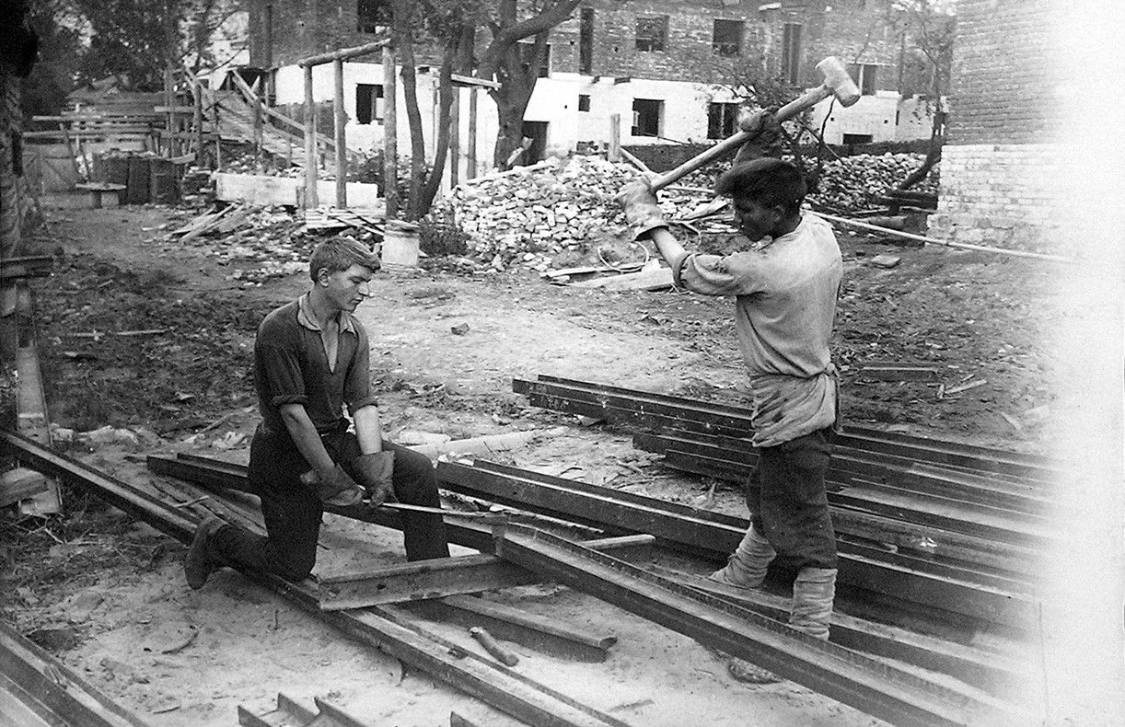
Ручной труд на стройке. Фото начала 1930-х годов (предоставлено автором)
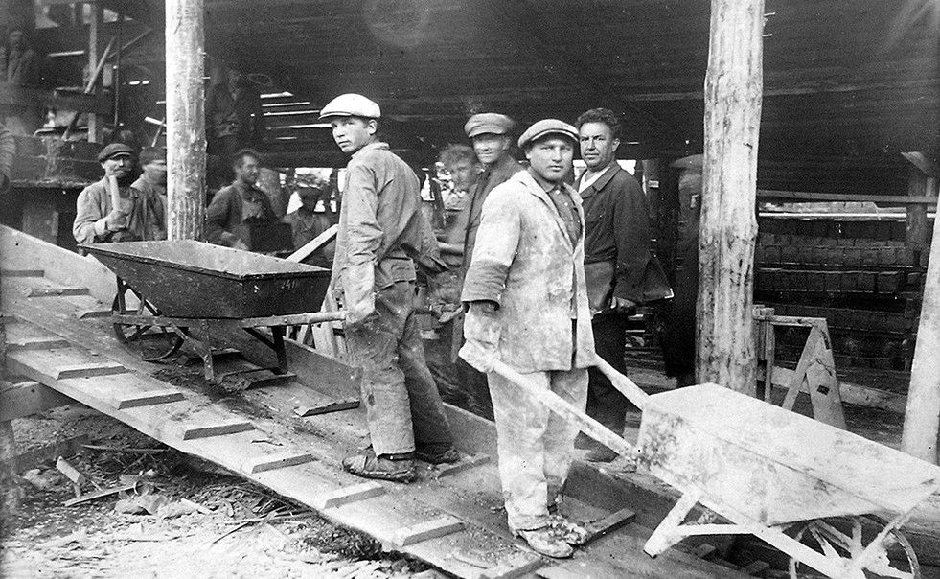
Шлакобетонный завод на участке строительства. Фото начала 1930-х годов (предоставлено автором)
В ЖАКТы превратились многие мещанские и купеческие дома. Дореволюционный жилой фонд сдавался в аренду за частные капиталы жилищно-арендным кооперативным товариществам. Они имели право только арендовать и ремонтировать жилплощадь, но не строить. Назывались такие объединения идеологически, например, «Рассвет», «Новый быт», «Объединение», «Новатор». Многообещающее название одного из нижегородских ЖАКТов «Свет и воздух» на улице Студёной призывало буквально к тому, чтобы переустроить тёмную лестницу и переоборудовать тесные площади. Кооперативы были подконтрольны власти, но это не помогало им в ремонте. На юге Советского Союза до конца ХХ века сохранялась фраза в объявлении о покупке квартиры: «жактовский дом не предлагать». В Нижнем Новгороде ЖАКТов было очень много, почти каждый деревянный и каменный дом, но сохранялась такая политика недолго. С 1928 года государственная инспекция прошлась по всем домам и стала клеймить ЖАКТы за антисанитарию. В газетах публиковались статьи о неблагополучных арендаторах, явно пропагандистские. Впрочем, вместе с этим газеты писали и о катастрофической неблагоустроенности всего города, и, похоже, это не было идеологическим смещением акцентов. К концу 1920-х годов устройство ЖАКТов прекратилось, а существовавшие к этому моменту арендные товарищества стали менять форму собственности.
Одновременно с арендными были узаконены и строительные товарищества, и в конце 1920-х они стали очень популярны на волне стройки индустриализации.
Рабочее жилищно-строительное кооперативное товарищество (РЖСКТ)², в отличие от арендного, имело право на строительство. Эта форма кооператива была создана тоже в 1924-м, и тогда же начали строиться первые кооперативные дома — сначала двухэтажные и деревянные. Эти товарищества были сугубо для рабочих, то есть ограничивали доступ непролетарского класса к получению жилья. Если человек не числился работником какого-то предприятия и претендовал на звание «социально неблагонадёжного», он мог вступить в кооператив для нерабочего класса. Постсоветский исследователь градостроительной политики СССР Марк Меерович уличает власть в навязывании жильцам неестественных форм собственности, но отмечает, что такие товарищества появились благодаря лазейкам в законе и вовсе не входили в планы партии, то есть не были изначально задуманы как план прикрепления человека к жилищу.
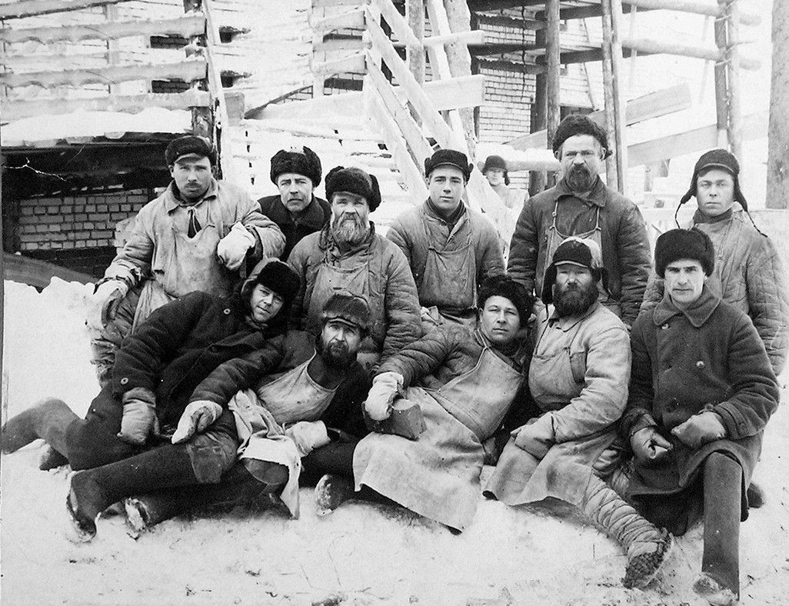
Группа ударников строительства. Фото 1932 года (предоставлено автором)
Для тех, кто не вошёл в почётные ряды пролетариата, существовали ОЖСКТ — общегражданские товарищества. Нетрудовой элемент не приветствовался в строящемся будущем, и человеку, не привязанному к производству, было крайне сложно получить право участвовать в кооперативе. Кто не работает, тот не строит дом.
В той мере, в которой жилищная кооперация справлялась с жилищным кризисом, она была любима властью. В той же мере, в которой кооперативы пытались получить самостоятельность и обособиться, они были нежелательны. Создавая РЖСКТ, будущие жильцы получали право на жилищное самоопределение, но все документы были полностью подконтрольны партии: договор с государственной Стройконторой, ссуда у государственного Цекомбанка. Да и проект нового здания разрабатывался специалистами далеко не из числа будущих жильцов — к проектированию были привлечены молодые архитекторы из лучших учебных заведений, идеологически встраиваемые в идеологию культурной революции. Дома, построенные РЖСКТ, эволюционировали за пять лет до первой пятилетки от маленьких деревянных в стиле эклектики до высоких каменных в стиле конструктивизма. Один из самых крупных домов, построенных рабочим кооперативом в Нижнем Новгороде — дом-коммуна «Культурная революция».
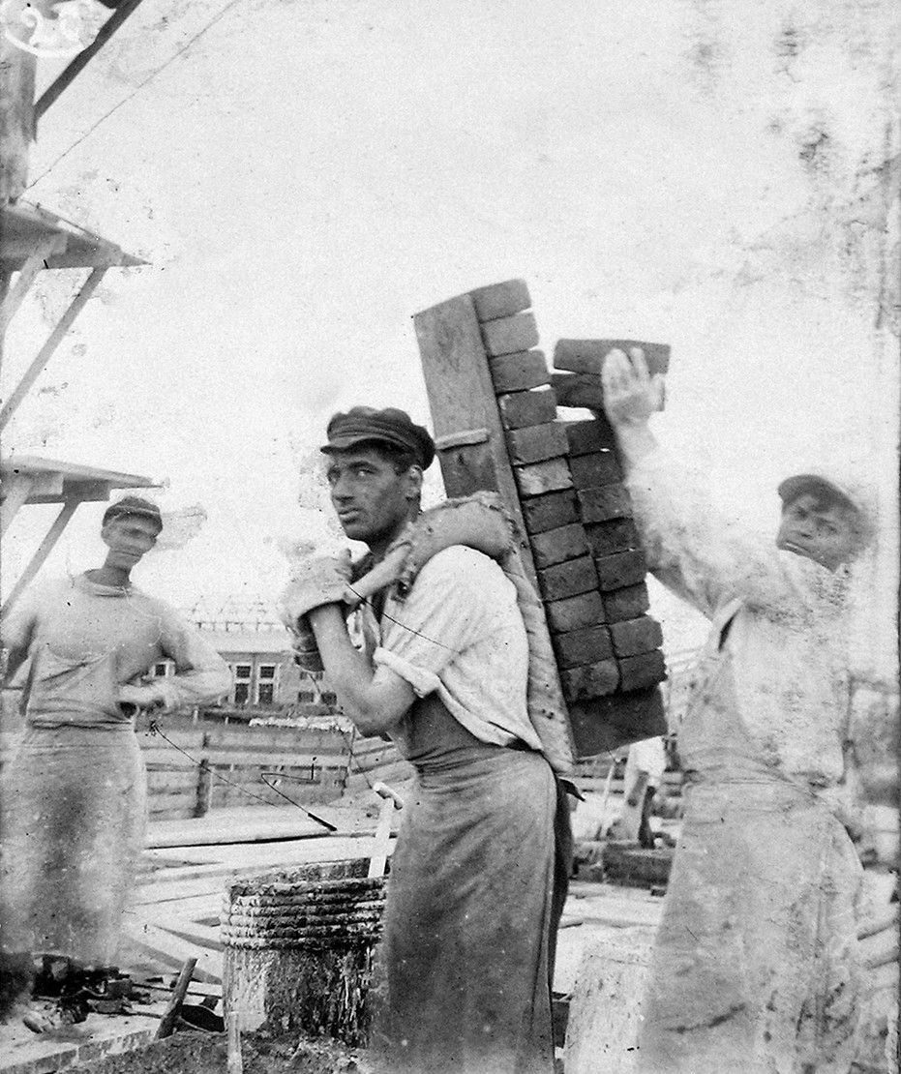
Козонос. Фото начала 1930-х годов (предоставлено автором)
Строительные кооперативы начинали с возведения небольших деревянных домов. С 1928 года масштаб застройки увеличивается — кооперативы строят здания не в два, а в пять этажей. Увеличение этажности кажется сейчас естественным процессом развития строительной индустрии, но в 1920-е годы вокруг этого шли бурные обсуждения, и вопрос был глубже, чем количество этажей. Это была дискуссия о соцрасселении между урбанистами и дезурбанистами, проходившая на страницах журналов, партийных заседаниях и в архитектурных сообществах. Урбанисты предлагали концентрированное размещение жилья вокруг производства, а дезурбанисты предлагали воплотить идею города-сада, строить невысокие комфортные дома на периферии. Внешне это похоже на дилемму о разумной плотности населения: из-за высокой плотности активнее город и тем больше отчуждение, низкая же определяет комфортные условия жизни при большей удалённости от работы.
Внутри этого спора стоял вопрос о том, что первично: комфортные условия труда определяют развитость производства (по дезурбанистам) или развитая промышленность влечёт за собой повышение качества уровня жизни.
Как мы видим, начиналась стройка социализма с возведения малоэтажных рабочих посёлков, близких к идее дезурбанистов о городе-саде, а пришла к созданию домов-комбинатов, домов-коммун и даже города-коммуны, воплощая идею урбанистов о концентрировании мощностей города. Следует сказать о том, чьи фигуры представляли эти два течения. Леонид Сабсович выступал от имени урбанистов, и его имя осталось окутано тайной в профессиональных кругах — кем он был и откуда, не ясно. Социолог Михаил Охитович³ горячо пропагандировал дезурбанизм с 1930 года. После переломного для архитектуры 1932 года он выступил с обличительной речью в защиту конструктивизма и резкой критикой сталинского подхода. Он продолжал придерживаться своих идей, за что был арестован и расстрелян. Итак, в сфере идеологии примерно к 1928 году определились партийные ориентиры — строить урбанизированный город из домов-коммун.
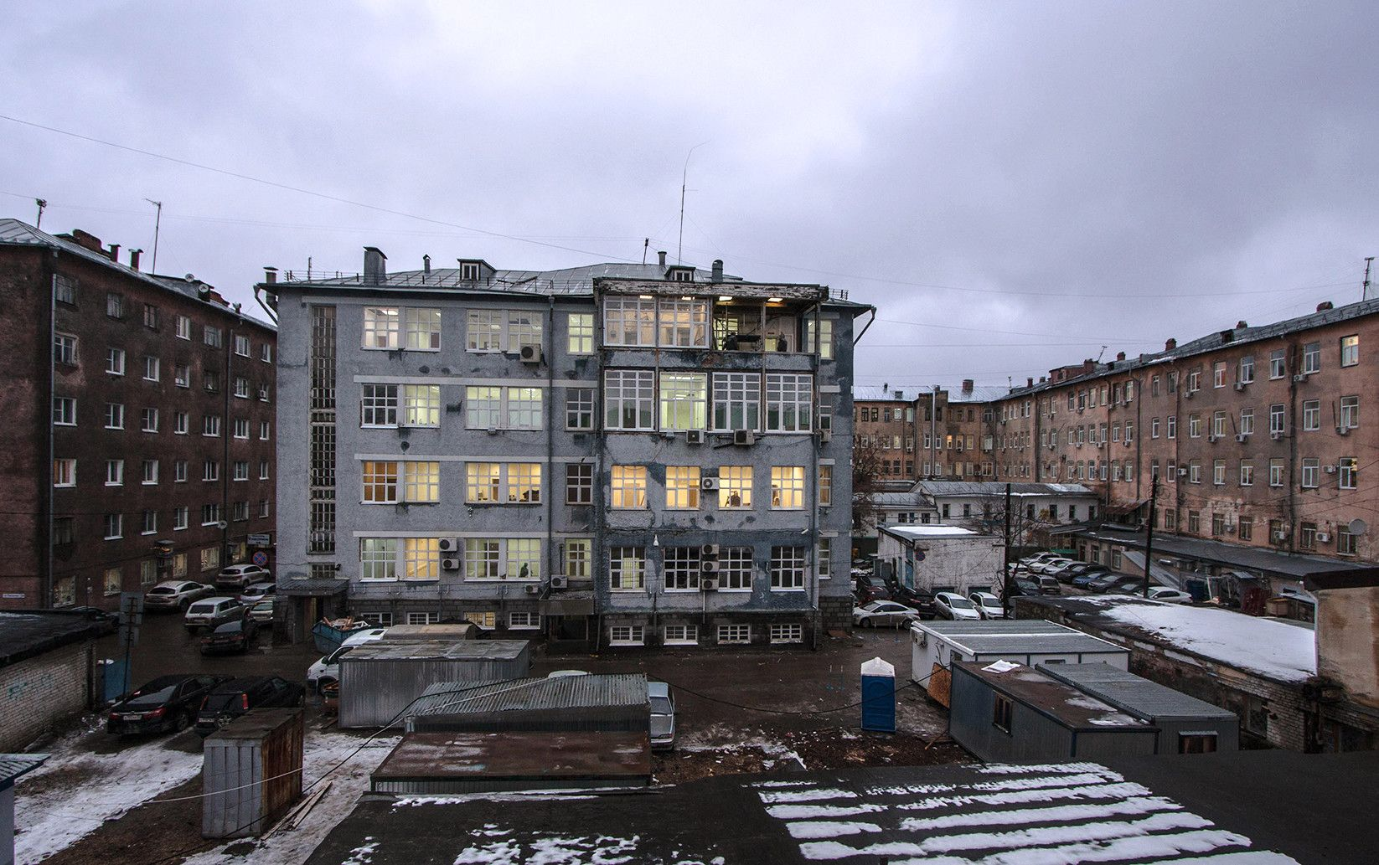
Вид на пятый корпус, где находился детский сад, ясли и квартиры воспитателей. Фото 2017 года © Ирина Маслова
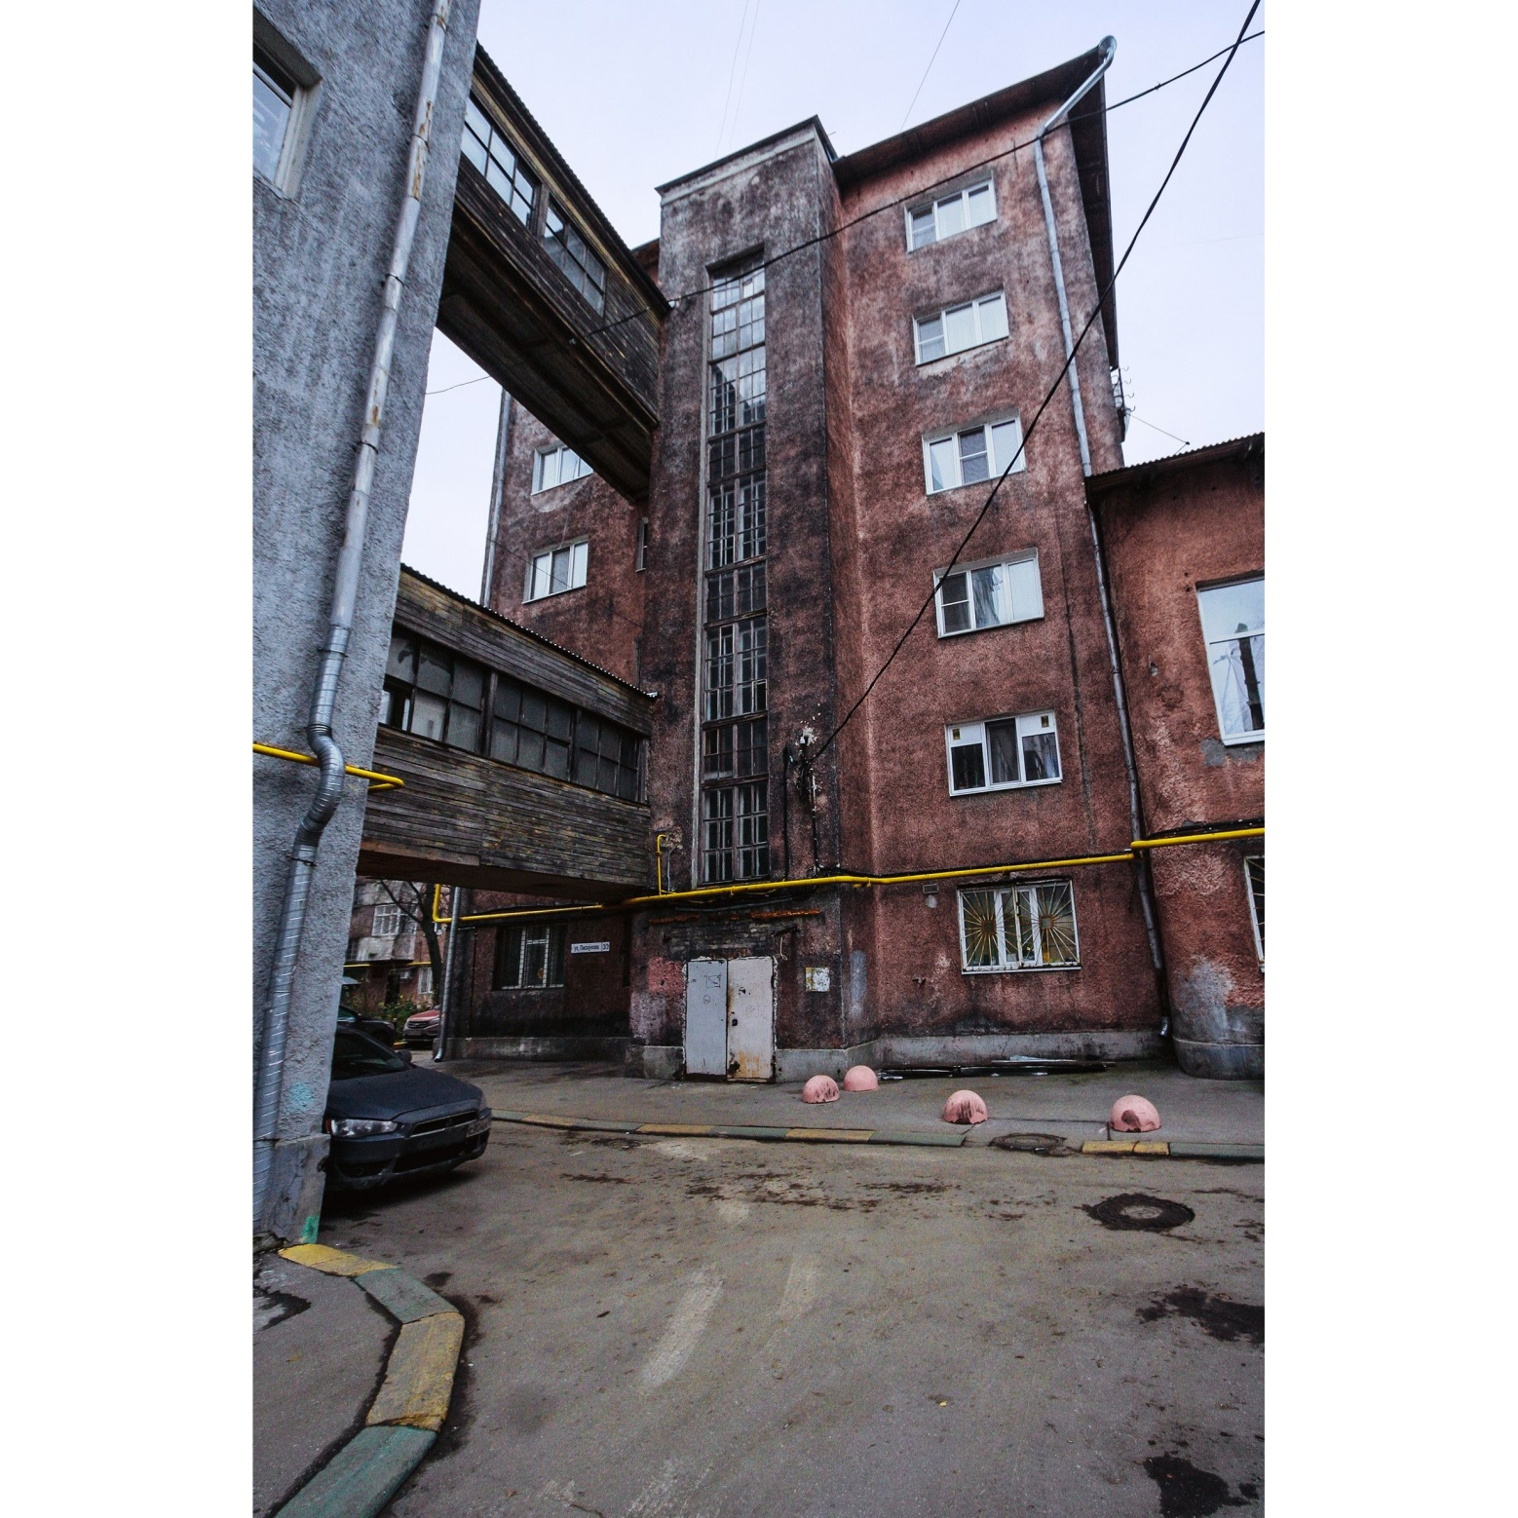
Вид на переходы между первым и третьим корпусами. Фото 2017 года © Дима Четыре
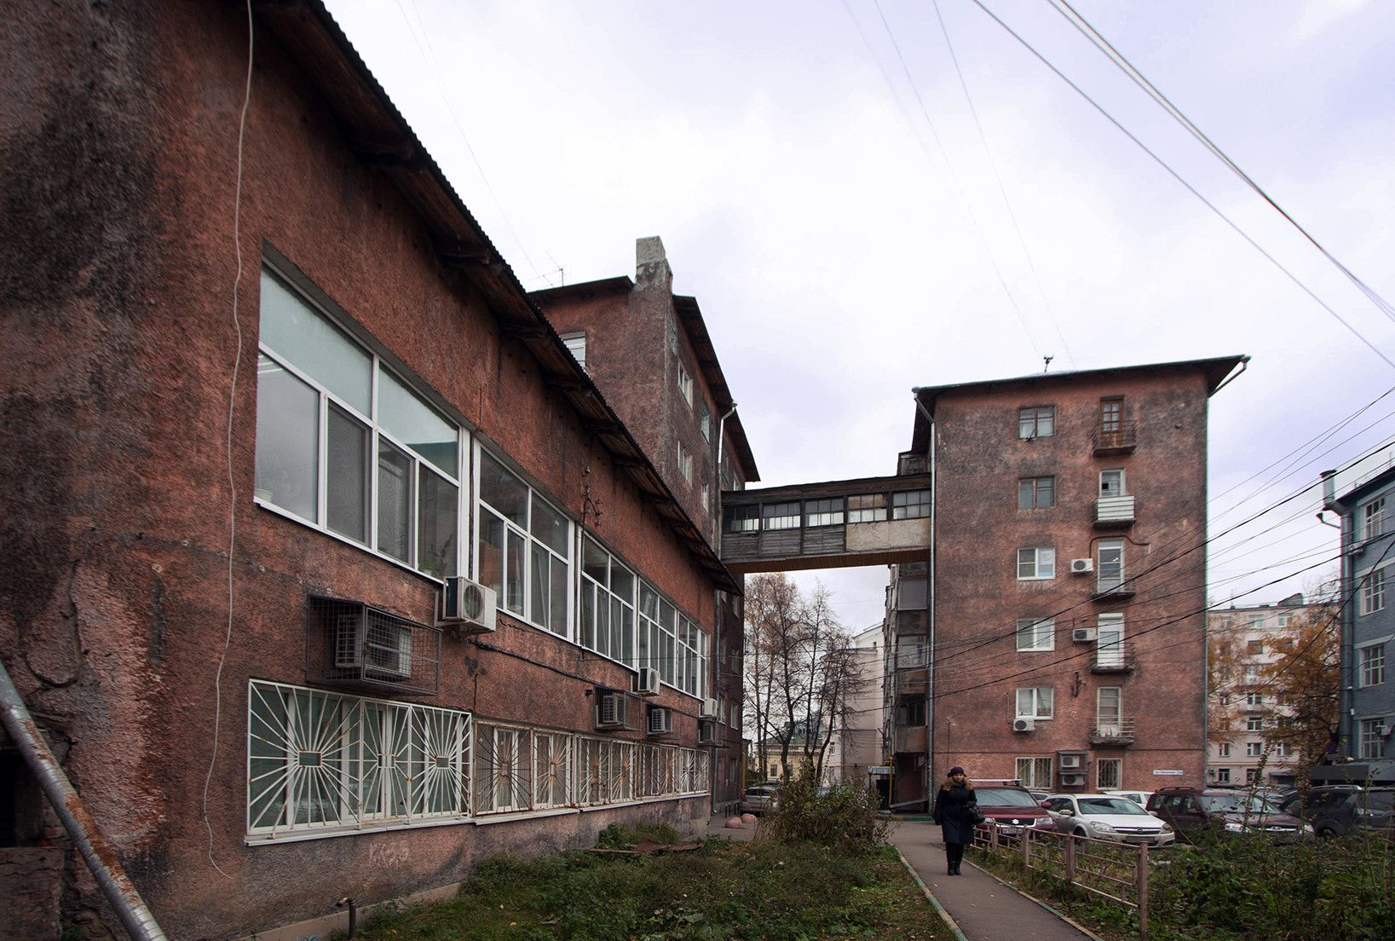
Двор дома-коммуны. Фото 2017 года © Ирина Маслова
В международной сфере с 1927 года обострились отношения СССР с Англией и Польшей. В декабре того же года XV-й съезд партии постановил, что «индустриализация страны есть вопрос обороноспособности» и взял курс на первую пятилетку. «Мы не должны забывать, что находимся накануне войны», — предупреждал К. Е. Ворошилов. Разбитая Первой мировой, революцией и гражданской войной страна к этому была совершенно не готова, и не секрет, что форсированная индустриализация проводилась в оборонных целях. За грядущим переустройством и возведением заводов тянулось переустройство всей жизни, укладывающееся в политику строительства нового государства, развития науки и техники. К 1929 году споры были окончены, и началось воплощение в жизнь выбранных фантазий. Победила ли урбанизация? Да, как неизбежность при строительстве крупных промышленных районов. Черты дезурбанизированных пространств остались в проектах 1929–1932 годов и приобрели значение продуманной инфраструктуры. Нижний Новгород был выбран крупным центром индустриализации, так как в нём уже сложилось сильное производство с дореволюционных времён: располагались эвакуированные в Первую мировую войну заводы, а поблизости проживало большое количество крестьян, которые могли стать рабочими будущих промышленных гигантов. Политический процесс подготовки грандиозной стройки совпал с мощным всплеском в архитектуре и искусстве и фактически дал почву для реализации «бумажных проектов», вынашиваемых творческим сообществом в 1920-е.

1. Запись из архивных документов Управления Нижегородского губернского инженера от 1925 года гласит: «Отчаянное положение заставляло рабочих самим браться за сооружение неких подобий жилища, часто используя вагон, каюту с баржи или из полугнилого леса, употребляя даже днища разбиваемых за ветхостью барж, создавая для себя постройки в 2–3 кв. сажени и при всём этом впадая в долги, вызывающие длительное полуголодное существование семей построившихся».
2. На окраине Нижнего Новгорода за улицей Напольно-монастырской (теперь улица Белинского, одна из центральных) в 1924 году выделили участок правильной прямоугольной формы для РЖСКТ «Объединение». Для него даже был объявлен всесоюзный конкурс на типовой проект бревенчатого дома для 4 или 6 квартир. К конкурсу привлекались Ленинградские и Московские общества архитекторов и вузы. По заданию на проектирование требовалось сделать дома деревянными на кирпичном фундаменте (РЖСКТ ещё не строил высоких каменных зданий). Оговаривалось, что фасады домов должны отличаться простотой обработки, при этом подразумевалось, что они могут быть выполнены в традициях обычных деревянных домов — с наличниками и крылечками, только очень простыми. Из 47 присланных на конкурс проектов победила работа архитектора-художника Б. Н. Гринёва из Курска. На следующий год приступили к реализации проекта десяти двухэтажных четырёхквартирных домов с отдельным входом в каждое жилище, с водопроводом и канализацией, с деревянными сараями и погребами. Ещё через год, в 1926-м, надзор за строительством принял архитектор Леонид Агафонов, горьковский архитектор, знаменитый воплощённой идеей реставрации Кремля. К 1928 году район между улицами Белинского, Тверская и Невзоровых застроился домиками полусельского типа с простыми наличниками и подобием палисадника между домами, со спортплощадкой и красным уголком во дворе, где поместились библиотека и кружок самодеятельности. По духу эти дома были прообразом коммунального быта.
3. Михаил Александрович Охитович (1896–1937), социолог и экономист по профессии, один из первых, кто мог назвать себя градостроителем, приверженец идей конструктивизма в архитектуре и урбанистике. Как и многие другие теоретики 1920-х, имел собственную позицию, например, разделяя идеи конструктивизма, не поддерживал принципы дома-коммуны. Теоретический проект «Дезурбанизация» — его разработка 1929 года. В ней был ответ на вопрос «как строить социалистический город?». Вопрос этот относился не к светлым мечтаниям, а был вызван, во-первых, основательным разрушением за десять лет новой власти старого административно-территориального устройства, во-вторых, требованием кардинально нового устройства поселений в связи с индустриализацией и повышением обороноспособности. Охитович предлагал: «На место принудительной близости людей в городских условиях — максимальная отдалённость жилищ друг от друга, основанная на автотранспорте. На место отдельной комнаты рабочему — отдельное строение». Его оппонент Сабсович называл его «взбесившимся мелким буржуа» и «коммивояжёром автомобильной фирмы». Идею Сабсовича о равномерности распределения города Охитович разделял, но имел ввиду не равномерное распределение высокой концентрации города, а такую рассредоточенность, которая препятствовала бы образованию сгустков. Он был большевиком с 1917 года, но разделял убеждения Троцкого, за что был исключён из партии. В 1930 году его помиловали за заявление об отходе от крайне левых убеждений, снова разрешили стать членом партии, но конфликты не прекратились. В 1933 году снова обвинили в уклонизме, в 1935 году его исключили из Союза архитекторов за обличительную речь с критикой навязываемых стандартов. В том же году его арестовали, а в 1937 расстреляли.

